分项报价表：
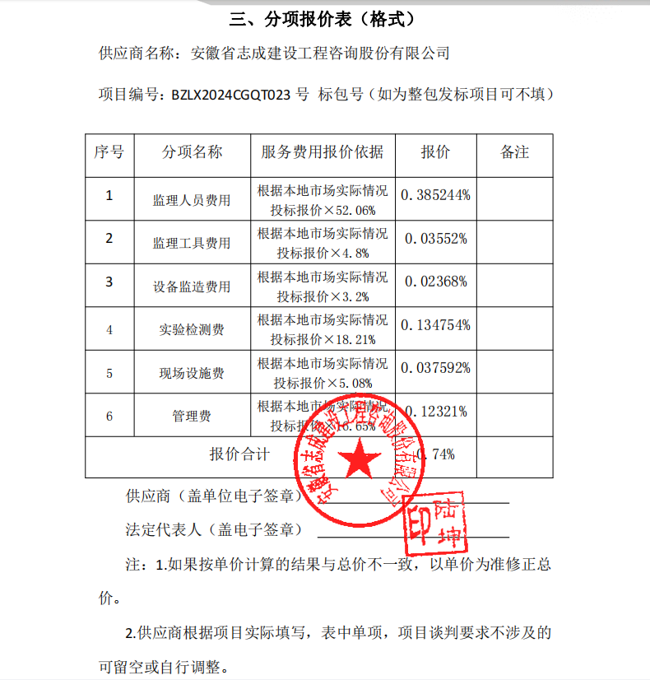

投标人评审得分与排序
投标人名称 | 评审得分 | 排序
安徽省志成建设工程咨询股份有限公司 | / | 1
六安市建工建设监理有限公司 | / | 2
安徽景源工程咨询管理有限公司 | / | 3

投标人投标报价与评标价
投标人名称 | 投标报价  （二轮） | 评标价
安徽省志成建设工程咨询股份有限公司 | 0.27% | 0.27%
六安市建工建设监理有限公司 | 0.30% | 0.30%
安徽景源工程咨询管理有限公司 | 0.35% | 0.35%

中小微企业承诺函
